我院召开2021年国家自然科学基金动员大会

2020年12月9日，我院在新农科楼415会议室召开了学院2021年国家自然科学基金申报动员大会。国家自然基金委唐家林老师、农学院党政领导、各系、各实验中心、各科研团队共计100余人参加了会议。
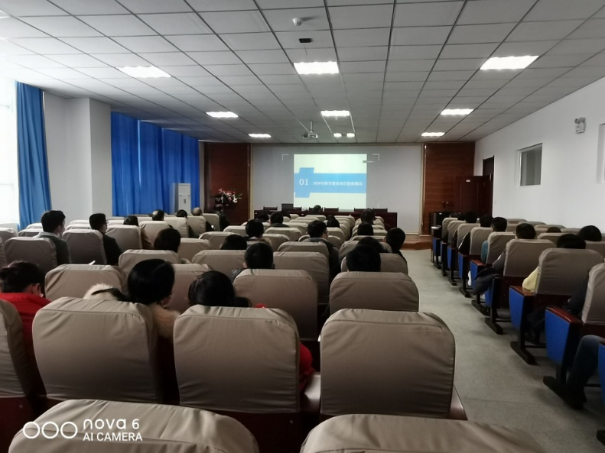
唐家林老师结合华南农业大学国家自然科学基金申报情况，自然基金培育、申请和资助等相关工的具体做法。结合近几年他在国家自然基金委工作经验，对各学部和各类国家自然科学基金项目资助情况进行了分析，通过详细分析农学院国家自然基金资助情况，在肯定农学院国家自然基金申报工作成效的同时，对农学院基金培育工作予以了肯定，鼓励全院教师积极申报，激励青年教师积极争取基金项目，要求各位老师要吃透指南、探寻切入点、广泛阅读文献、找出自身研究优势。
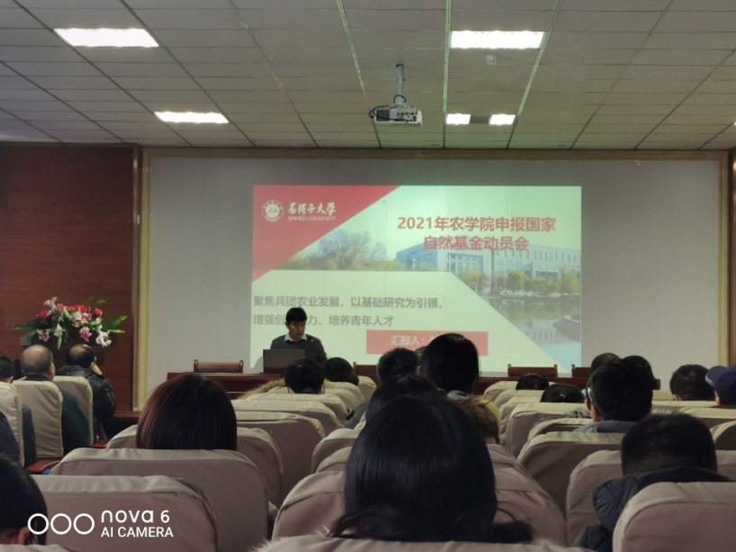
张亚黎副院长做了题为《聚焦兵团农业发展，以基础研究为引领，增强创新能力、培养青年人才》的专题报告，通过分析基金在人才培养和科学研究中的作用，介绍学院在申报基金过程中的“双轮审议”的具体措施，传达了学校、学院2021年国家自然科学基金申报工作通知和要求。明确提出各位老师要在“十三五”期间学院科研工作取得巨大成绩、2020年国家自然科学基金资助数量取得新突破的基础上，认真学习领会国家、学校文件精神，按照《项目指南》要求积极争取各类基金项目，为学院发展、个人发展打下坚实基础。
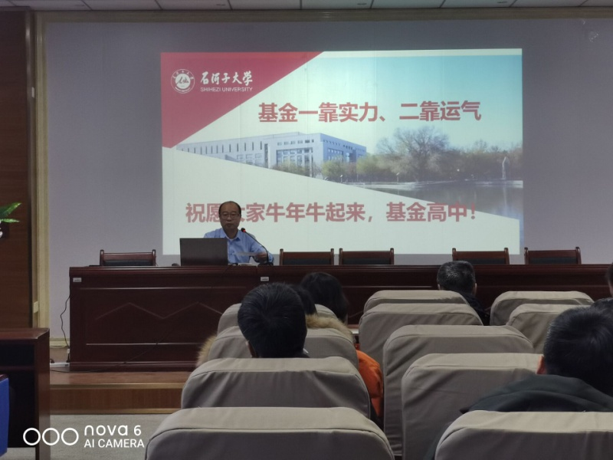
赵思峰院长提出：近几年，全院教师积极申报国家自然科学基金，项目资助率高于国家和学院平均水平，说明教师科研能力和水平有了明显的提升。2021年是“十四五”的开局年，希望各位老师不断提升科研能力和水平，结合新疆、兵团农业发展实际找准问题，理清思路，整合力量，认真打磨成爱不释手项目申报书，为学校、学院开好局、起好步作出更大贡献，希望老师们不留遗憾，再次喜获丰收。

